高校生に多い消費生活相談事例（令和7年度京都府）

高校生の消費生活相談件数１位 インターネットゲーム
令和7年度 京都府における消費生活相談件数（商品・役務別で主なもの）
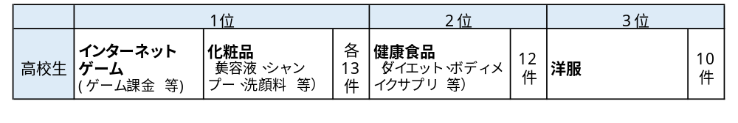

令和7年度に京都府内の消費生活相談窓口に寄せられた、契約当事者が高校性の相談事例
全国消費生活情報ネットワークシステム（PIO-NET） 令和8年8月検索

１位 インターネット（オンライン）ゲーム 相談事例

【事例１】 ゲーム課金 契約購入金額：約56万円
スマホのキャリア決済でゲーム課金をしていた。保護者は携帯キャリアのアプリを確認できておらず、決済に気づけなかった。キャリア決済代金のクレジットカードの請求で気づいた。プラットフォーム事業者※１に返金を求めたが、却下された。
※１ インターネット上でゲームコンテンツを配信するととも
に、有料コンテンツの取引の場を運営する事業者

【事例２】 ゲーム課金 契約購入金額：約26万円
アニメのオンラインゲームで課金した。課金でレベルが上がったりガチャ※２を引いてアイテムを入手できる。以前、クラウドストレージを増やす際に入力してもらった保護者のクレジットカード情報が残っていたので利用した。年齢制限なく遊びたかったので20歳と入力した。不正利用の疑いでクレジットカードが停止された後は、自分の口座に紐づけたコード決済で支払った。カード会社から不正利用を疑う書面が届き、保護者に知られた。
※２ ゲーム内のアイテムやキャラクターを
引き当てるための電子くじ

１位 化粧品・２位 健康食品 相談事例
【事例３】 定期購入(洗顔フォーム) 契約購入金額：約54,000円（初回約1,200円）
動画投稿サイトのCMで見て洗顔フォームを購入した。返金保証があるとも表示されていた。購入後に調べて定期購入だと知った。事業者に連絡したところ、「４回の契約なので、全額支払うまで解約できない」「申込のコースは返金保証の対象外」と言われた。
【事例４】 定期購入(ダイエットドリンク) 契約購入金額：約16,000円（初回990円）
SNSの広告に「通常価格の80％OFF」とあったのでサイトをタップして、コンビニ後払いで購入した。注文確認メールを見ると、３か月コースと記載されている。解約するため電話しているが、つながらない。
【事例５】 定期購入(ボディメイクサプリ) 契約購入金額：約23,000千円（初回1,980円）
SNSの広告を見たサプリメントを購入。１回限りで安く購入できたと思っていたら２回目が届いて定期購入と知った。解約するためには、１回目の正規価格との差額を支払うよう言われた。
【事例６】 意図せぬ購入(シャンプー) 契約購入金額：約6,000円
ネットの広告からアンケートに答えていたら、意図せず購入の申込みになっていて、請求書が届いた。

３位 洋服 相談事例
【事例７】 ネガティブオプション(ダウンジャケット) 契約購入金額：7,000円
子どもあてに代引きでダウンジャケットが届いた。子どもは注文した覚えがない。送り状に記載された電話番号にかけたが、音声ガイダンスは流れるがオペレーターにつながらない。
【事例８】 悪質通販サイト・偽サイト(ブランド服) 契約購入金額：約17,000円
ネットの広告を見てブランドの上着を代引き注文したが、注文したものと違うものが届いた。宅配便の送り状は倉庫業者になっている。
悪質通販サイト・偽サイトに関する他の相談事例
【事例９】 (ぬいぐるみ) 契約購入金額：約32,000円
入手困難なキャラクターのぬいぐるみをネットで見つけ購入した。購入後に調べると、偽物の可能性が高いことがわかり、キャンセルメールを送ったが返信がない。海外の事業者で電話番号が分からない。
【事例１０】 (サーキュレーター) 契約購入金額：約12,000円
動画投稿サイトの広告を見て、数量限定で販売されていたサーキュレーターを注文したが、広告とは違うおもちゃのような商品が届いた。広告は大手家電量販店の広告と同じものだった。返金してほしい。
その他の相談事例
【事例１１】 SNSでの課金(アイテム購入) 契約購入金額：約180万円
子どもが、SNSで知り合った人にSNS内アイテムをプレゼントするため課金していた。保護者のスマホ決済アプリから自分のアプリに送金したり、プリペイドカードを購入したりして支払っていた。
【事例１２】 月額制サービス（サブスクリプション契約）(ジムの無料体験) 契約購入金額：約7,500円
友達からスポーツジムが１か月無料体験できると聞いてアプリで申し込んだ。無料期間内にアプリを削除したのに、後払い決済業者から２か月分の月会費の請求が届いた。解約手続きが要ると知らなかった。
【事例１３】 SNS上での個人間取引（コンサートチケット） 契約購入金額：約16,000円
SNS上でコンサートチケットを購入。代金をコード決済で支払った後、相手と連絡が取れなくなった。
【事例１４】 フリマアプリ（ブランドバッグ） 契約購入金額：約40,000円
フリマアプリでブランドバッグを購入したが、警察から連絡があり、偽物であることが分かった。フリマアプリ業者に補償を求めたが、適用外と言われた。
【事例１５】 ワンクリック詐欺(アダルトサイト) 請求金額：約26万円
アダルトサイトを閲覧しようと「18歳以上」をクリックしたら、高額の請求画面が表示された。誤登録なら退会手続きが必要と表示されていたので「キャンセル」をクリックすると、事業者に電話がかかった。

18歳から大人～こんなトラブルに気をつけよう！～
未成年者が親権者等の同意を得ずに契約した場合には、民法で定められた未成年者取消権によってその契約を取り消すことができますが、成人になって結んだ契約は、未成年者取消しができません。

１位 理美容の相談事例
【事例】 脱毛サロン 契約当事者年齢：19歳 契約購入金額：約69万円
3年間で12回の全身脱毛コースと永久メンテナンスを契約していたが、事業者が倒産し、施術を受けられなくなった。解約したいとメールしたが返信がない。毎月信販会社への支払いは続いている。
２位 不動産貸借等の相談事例

【事例】 賃貸住宅（退去時の原状回復） 契約当事者年齢：２0歳 請求金額：約20万円
2年間住んだ賃貸住宅の退去の際に、床の傷と壁紙の汚れを指摘され、原状回復費用として約20万円を請求された。入居する際にリフォームしたのかは覚えていないが、高すぎると思う。

（令和４年６月から、メールやＦＡＸ、フォームなどでも
通知できるようになりました）
「クーリング・オフ」リーフレット ▶▶▶
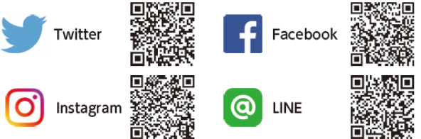
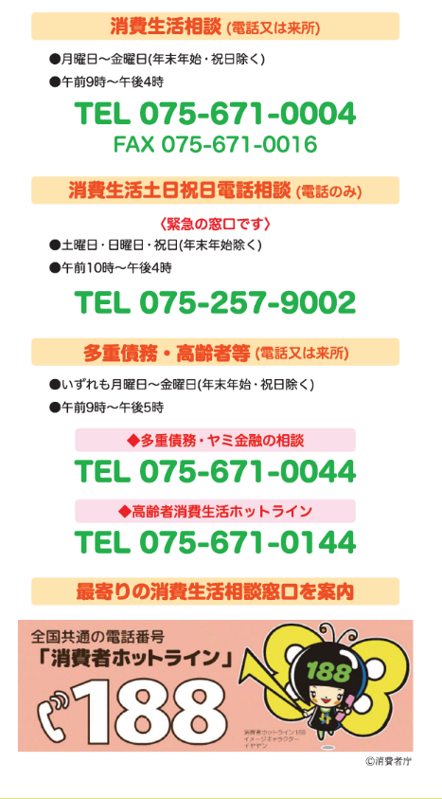
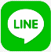



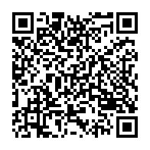






クーリング・オフのハガキを書いてみよう！
お試しじゃない？
また届いた・・
京都府消費生活安全センター
もしかして、マルチ？お試しじゃなく定期購入？困った時はすぐ電話！
若年者専用電話相談 【相談時間】平日午前9時～午後5時
☎ 075-671-0０44
京都府消費生活安全センターにつながります
Under22
消費生活相談窓口
京都府消費生活安全センター（京都市南区東九条下殿田町70京都テルサ西館2階）
掲載内容は、令和6年8月現在のものです。
LINE
SNSから相談 【対応時間】平日午前9時～午後5時
インターネット消費生活相談につながります
※ご相談は、24時間受け付けております。
京都府18歳成年
応援キャラクター
乙訓琴美
あなたの近くの
消費生活センターにつながります
京都府消費生活安全センター 京都市南区東九条下殿田町70 京都テルサ西館2階
☎（消費生活相談）：075-671-0004【平日午前9時～午後4時】 FAX：075-671-0016
敷金
戻らないの？



京都府消費生活安全センター
京都市南区東九条下殿田町70京都テルサ西館2階
（消費生活相談）075-671-0004【平日9時～16時】












【平日9時～17時】

